REUNIÒN DILIGENCIAMIENTO MATRIZ CONPES 9 DE JUNIO DE 2021

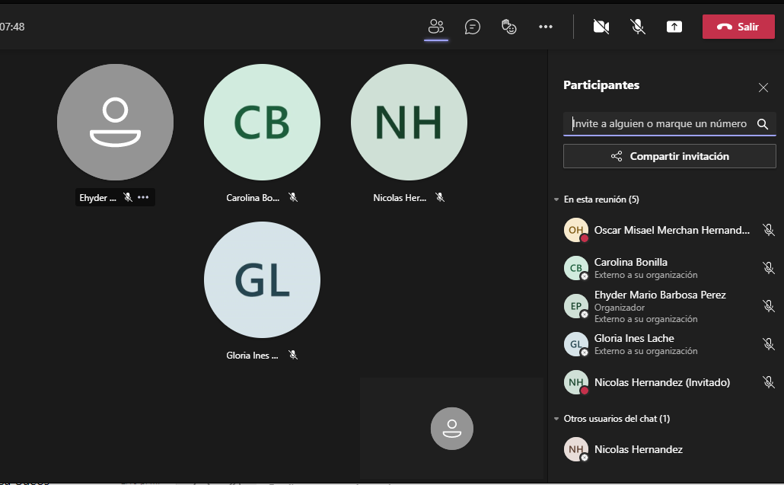

REUNIÓN PROPUESTA DILIGENCIAMIENTO MATRIZ CONPES 10 DE JUNIO

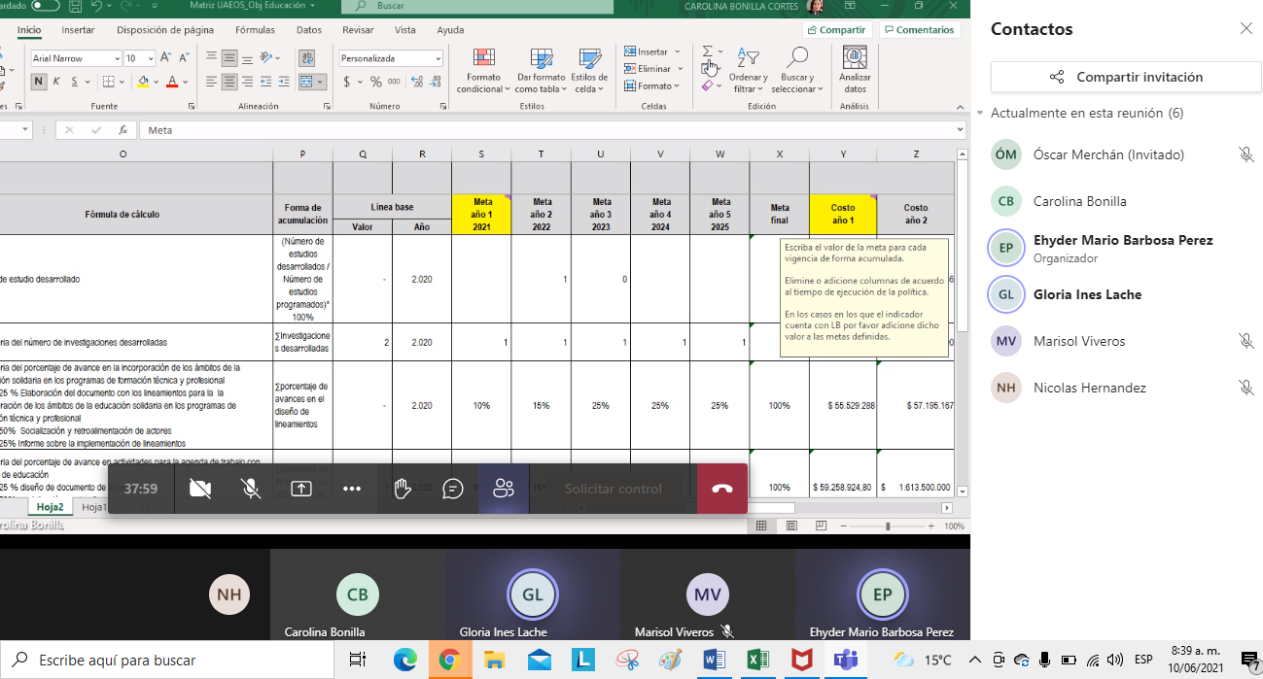

REUNIÓN CON PLANEACIÓN UAEOS MATRIZ 10 DE JUNIO

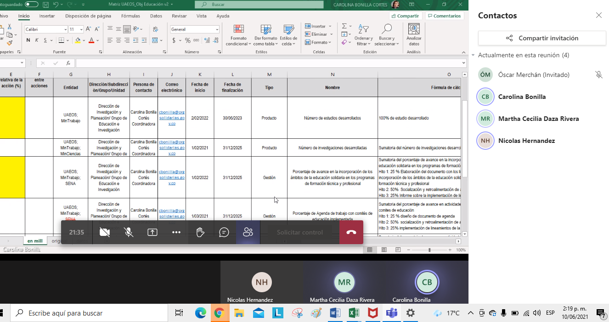

Esto es Pandi